龙栖华府选房交通指引和注意事项

选房现场不提供停车位，建议绿色出行。请选房家庭认真仔细阅读以下事项：
一、选房交通
选房家庭可选择以下任意一种形式前往龙栖华府选房现场，地址：深圳市龙岗区园山街道保安社区福桐路79号。导航推荐：龙栖华府营销中心。
（一）乘坐地铁+步行
您的位置-地铁16线吉溪站C出口-步行约50米到龙栖华府项目选房现场。
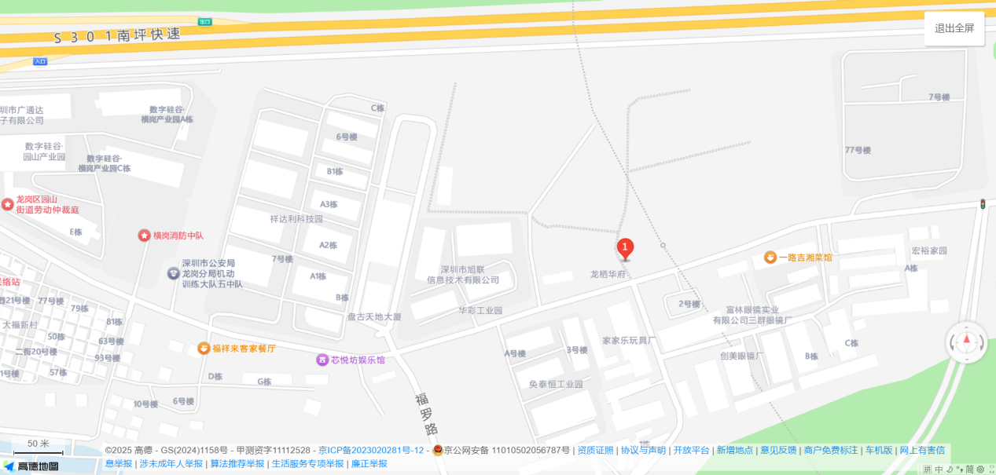
- 乘坐公交（请密切留意最新公共交通信息）
1、您的位置-968工业园站（906路；M208路；M386路）-步行约100米到选房现场；
2、您的位置-大福工业园站（906路；M208路；M386路）-步行约300米到选房现场；
3、您的位置-横岗消防中队站（906路；M208路；M386路）-步行约500米到选房现场；
4、您的位置-福桐吉溪路口站（906路；M208路；M386路）-步行约650米到选房现场；
5、您的位置-龙岗二职站（906路；M208路；M386路）-步行约700米到选房现场；
6、您的位置-园山实验学校站（B989路；高峰专线194号）-步行约900米到选房现场；
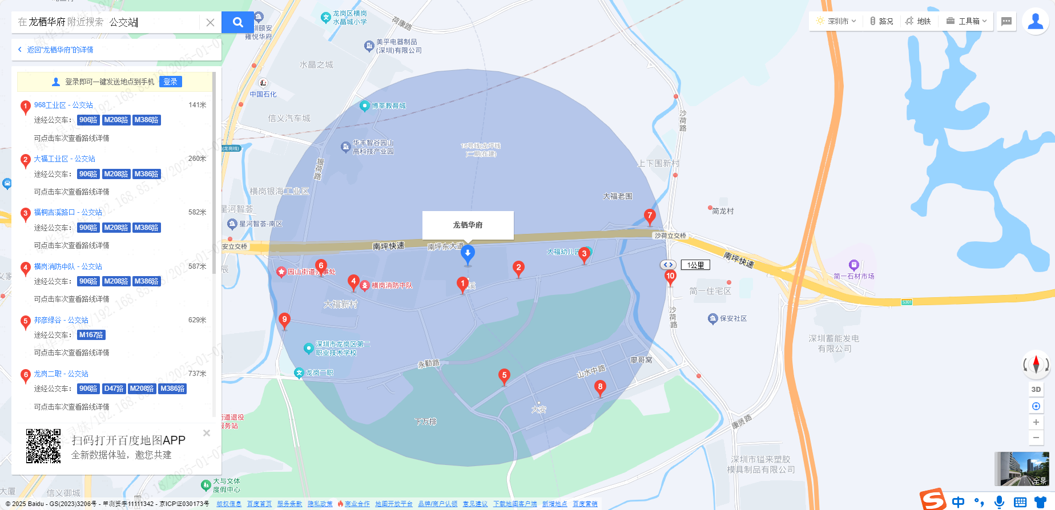
（三）自驾车（注：现场不提供停车位，建议乘坐公共交通出行）
1、从罗湖出发：文锦中路-爱国路-沙湾路-丹平快速路-龙岗大道-南坪东大道-横坪公路-福桐路-选房现场
2、从福田出发：福民路-益田路-滨河大道辅道-皇岗路-红荔路-华富路-泥岗西路-坂银大道-南坪快速-水官高速-南坪快速-南坪东大道-横坪公路-福桐路-选房现场
3、从宝安出发：创业一路-广深公路-前海路-深南大道-南坪快速-水官高速-南坪快速-南坪东大道-横坪公路-福桐路-选房现场
4、从龙华出发：广场沿河路-环观南路-观澜大道-沈海高速-龙岗大道-荷康路-银荷路-福桐路-选房现场
5、从南山出发：桃园路-南海大道-深南大道-沙河西路-南坪快速-水官高速-南坪快速-南坪东大道-横坪公路-福桐路-选房现场
6、从盐田出发：香径南街-香径东街-海山路-深盐路-梧桐山大道-永安路-北山路-惠盐路-龙岗大道-南坪东大道-横坪公路-福桐路-选房现场
7、从光明出发：后底坑路-周家路-东明大道-根玉路-南光高速-深圳外环高速-武深高速-盐龙大道-水官高速-南坪快速-南坪东大道-横坪公路-福桐路-选房现场
8、从坪山出发：东纵路-坪山大道-锦龙大道-坪盐通道-南坪快速-横坪路-横坪公路-福桐路-选房现场
9、从大鹏出发：中山路-迎宾路-迭福路-坪西路-惠深沿海高速-盐排高速-水官高速-南坪快速-南坪东大道-横坪公路-福桐路-选房现场
二、注意事项
（一）选房家庭须按约定的时间，凭申请人身份证、预约选房回执单参加选房活动。
（二）考虑到选房现场接待能力有限，为了营造顺畅、良好的选房环境，请每个选房家庭最多安排两人现场选房。从安全角度考虑，请选房家庭尽量不要带老人、儿童。
（三）为了保证选房家庭人身安全，请遵循现场工作人员统一安排，不要在选房现场随意走动，以免发生意外。

如有任何疑问，欢迎来电咨询：0755-28266891

聚龙居置业（深圳）有限公司


龙栖华府选房现场地点二维码:

